Направления деятельности пришкольных лагерей разнообразные.
Детские оздоровительные лагеря с дневным пребыванием работают по различным направлениям. Одно из приоритетных направлений деятельности ДОЛ - патриотическое.
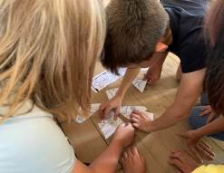
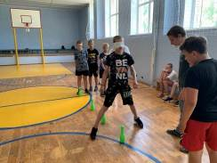
В ДОЛ «Веселый улей» при филиале СОШ с.Явлейка был проведен день, посвященный воинской славе. После завтрака воспитатели провели с детьми информационную минутку о пользе плавания, напомнили правила безопасного поведения на воде. Ребята первого отряда отрабатывали реанимационные действия с «пострадавшим».
Экскурс в историю (презентация с просмотром видеороликов) напомнил старшеклассникам и познакомил малышей с особенностями и исходом Чесменского сражения.
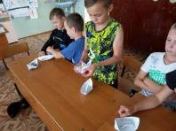
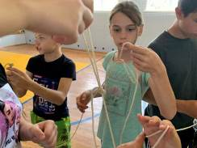
Спортивно – познавательное мероприятие «Семь футов под килем…» стало для детей настоящим морским праздником. Ребята разделились на две команды, выбрали капитанов, «построили» свои корабли. А дальше началось почти настоящее плавание с приключениями. Лоцманы должны были проложить фарватер, а затем провести по нему с закрытыми глазами корабль. «Моряки» собирали карту сокровищ и расшифровывали ее, сражались с пиратами, завязывали морские узлы и в финале устроили гонки кораблей. Победителем стала команда корабля со звучным названием «Титаник».
После обеда прошел мастер-класс по изготовлению корабликов и лодок. Торжественный спуск на воду судов состоялся на школьном дворе. И хотя морем стала емкость с водой, это ничуть не испортило настроение кораблестроителям. Просмотр исторических фильмов, отрядные соревнования по футболу – всё это очень понравилось ребятам.
Лагерный день закончился подведением итогов, вручением наград.
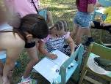

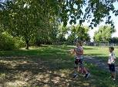
Ко Дню Воинской славы в ДОЛ «Радуга» при филиале ООШ с.Радищево у ребят первого отряда прошла квест - игра «Последний герой», в которой они преодолели много испытаний.

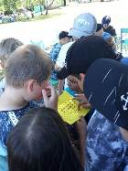

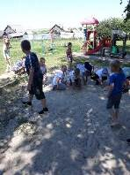
Второй отряд участвовал в квест-игре «Следопыты мы». Ребята отгадывали ребусы, загадки, ориентировались по карте на местности. За их расследования в конце игры ребят ждал сладкий приз.
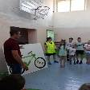
В второй половине дня приезжала лаборатория безопасности по ПДД. Там дети вспомнили правила дорожного движения, дорожные знаки, правила передвижения на самокатах и велосипедах.


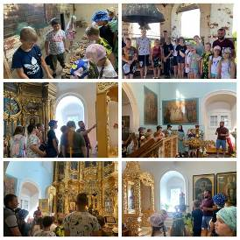
В ДОЛ « Роза ветров» при филиале СОШ с.Ясная Поляна направление деятельности 11.07. 22г. было историко-краеведческое. В первой половине дня отряд поехал на экскурсию в Храм Рождества Христова с. Нижнее Аблязово. Ребята узнали, что церковь построена в 1724 г. прадедом А.Н. Радищева Г.А. Аблязовым. Это памятник культуры федерального значения. Экскурсовод рассказал о существовании местной легенды о том, кто создал эти произведения искусства, об иконе Пресвятой Богородицы "Скоропослушница", которая была написана на горе Афон специально для аблязовской церкви. Ребятам всё было интересно, а что интересно, то и остаётся надолго в памяти. Не забудется подъём на колокольню, вид села с высоты птичьего полёта и возможность позвонить в колокола.
Во второй половине дня состоялась интеллектуальная игра « Интеллект – марафон». Ребята с большим удовольствием выполняли задания: разгадывали загадки и ребусы, проявляли смекалку и фантазию.
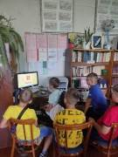
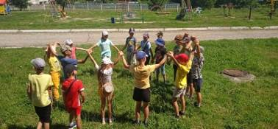
В лагере «Веселая компания» при МБОУ СОШ с.Анненково младшие отряды участвовали в спортивно-оздоровительной игре «Джунгли зовут!», соревновались в ловкости, узнали много нового о диких и домашних животных. Отряд «Русичи» работали над проектом «Народные промыслы Пензенской области», дети помладше из отрядов «Матрешки» и «Теремок» играли в подвижные игры. После обеда ребят пригласил онлайн- лагерь «Фоксфорд» . Ребята стали участниками онлайн - квеста «Традиции народов России». Интересные факты об обычаях разных народов нашей страны заставили ребят задуматься о культурном многообразии нашей Родины.
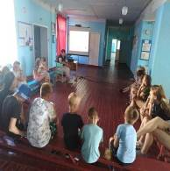
День вежливости прошел в ДОЛ «Родник» при филиале СОШ р.п. Верхозим. После зарядки, линейки и вкусного завтрака ребята участвовали в конкурсе «Вежливые слова», который подготовила для них воспитатель Конакова О.А. Интересной была программа «Мисс и Мистер Вежливость». Победителями стали самые достойные ребята. Во второй половине дня воспитатель Качалов Е.В. подготовил интерактивную программу «В мире вежливости». Дети с удовольствием называли вежливые слова, поняли, почему эти слова иначе называют волшебными. Посмотрели видеоролик, пели добрые песни, участвовали в сценках. Затем участвовали в акции «Чистый дворик». Не обошлось без подвижных игр на свежем воздухе.
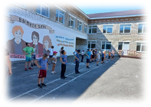
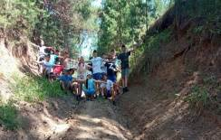
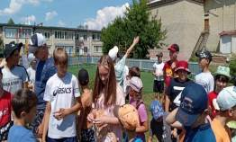
В детском оздоровительном лагере «Истоки» при МБОУ СОШ с. Махалино каждый день начинается с утренней зарядки на свежем воздухе. Выполнив комплекс упражнений, ребята строем по двое с песней направляются в столовую для приёма пищи. Конечно, перед завтраком они соблюдают правила гигиены и моют руки. Погода стоит очень жаркая, поэтому с детьми был проведён инструктаж "Осторожно, солнце! ". Ребята из отряда " Extreme " совершили прогулку в лес, с целью ознакомления с лекарственными растениями, которых сейчас самое время запасать.
После обеда ребята играли в свою любимую игру " Найди клад ".

После трудового десанта с воспитанниками ДОЛ «Галактика» при МБОУ СОШ с. Бестянка были проведены минутки безопасности по профилактике безопасности на водных объектах в летний период, с целью сформировать у воспитанников представление о правильном, безопасном поведении на воде, создать условия для формирования таких личностных качеств как: осторожность, самообладание, ответственность, уважение к себе и окружающим, коммуникативность.
После оздоровительных процедур, с целью воспитания культуры поведения у детей, вежливого, уважительного отношения к людям, развития творческого оригинального мышления, сообразительности, чувства юмора, интереса к культуре человека, способствованию у воспитанников хороших манер, доброжелательности, взаимопонимания, ознакомления воспитанников с термином этикет и его понятиями и значением. Воспитатели провели работу и рассказали о культуре поведения в общественных местах, о правилам этикета. МБОУ СОШ с. Бестянка посетил Начальник Отдела Образования Перунков А.А., побеседовал с воспитанниками ДОЛ «Галактика». Ребята рассказали о том, как им нравиться посещать школьный лагерь, где они узнают много нового, особенно нравятся поездки на экскурсии, тренинги, беседы, участие в спортивных состязаниях.
Во второй половине дня, в целях формирования толерантных установок по отношению к разным людям, развития коммуникативных навыков, стимулирования заинтересованности в поисках путей с воспитанниками 1 отряда воспитатели провели тренинг «Планета толерантности», который прошел в игровой форме. Участники получили возможность выяснить, каких качеств им не хватает для того, чтобы считаться подлинно толерантными людьми.

